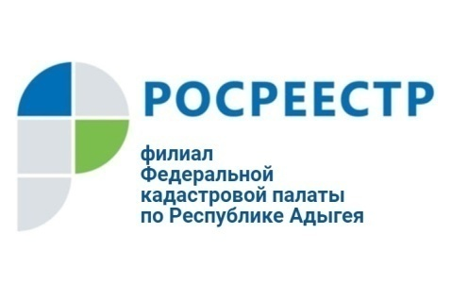

Сделки с недвижимостью в долевой собственности не будут требовать нотариального удостоверения с 31 июля

В России упрощена процедура купли-продажи недвижимости
Вступают в силу изменения в Федеральный закон № 218-ФЗ «О государственной регистрации недвижимости», которые исключают норму об обязательном нотариальном удостоверении для отдельных видов сделок с недвижимостью при распоряжении имуществом, находящемся в общей долевой собственности. Федеральная кадастровая палата разъяснила изменения процедур проведения сделок.
Согласно действующему законодательству, если участвующая в сделке недвижимость принадлежит одному собственнику, удостоверение нотариуса для покупки, продажи или ипотеки не требуется. Но если правами на объект обладают сразу несколько человек,то сделки с общим имуществом подлежат нотариальному удостоверению. Такоеправилобылоустановленов 2016 году Федеральным законом № 172-ФЗ и до настоящего времени распространялось на все виды сделок с недвижимостью, находящейся в общей долевой собственности. Новый закон № 76-ФЗ упрощает процедуру оформления сделок для участников долевой собственности. Так, с 31 июля 2019 года нотариальное удостоверение не требуется при заключении сделки по отчуждению или ипотеке долей на недвижимое имущество, если сделкапроводится одновременносо всеми собственниками.
Другими словами, договор купли-продажи, дарения, наследования или ипотеки долей может быть заключен в простой письменной форме, если подписан всемидолевыми собственниками недвижимости без исключения.«Благодаря нововведению, граждане получают право решать, требуется ли им заверять общуюсделку с долями нотариально.Ведь зачастую совладельцамиквартиры, дома, гаража или земельного участка являются близкие родственники, которым просто ни к чему подтверждать законность сделки друг с другом», - говорит эксперт Федеральной кадастровой палаты Надежда Лещенко.
Отмена обязательного нотариального сбора для сособственников, участвующих в одной сделке, позволит значительно снизить финансовую нагрузку на граждан и сделать процесс оборота недвижимости, находящейся в общей долевой собственности, более простым и доступным. При этом по желанию правообладателей любую сделку, как и прежде, можно будет удостоверить у нотариуса.
Нотариальное удостоверениеобеспечивает участникам сделки доказательную базу, необходимую для защиты своих прав и интересов в случае судебных разбирательств. Поэтому если хотя бы один долевой собственник откажется принимать участие в сделке, остальным придется обратиться к нотариусу за надлежащим оформлением договора.Предоставление дополнительных гарантий легитимности договоравместе с тем сказывается наобщей стоимости сделки. Так, для удостоверения договора требуется оплатить не только нотариальные услуги, но также0,5 % стоимости недвижимого имущества, согласно тарифам, установленным Законодательством Российской Федерации о нотариате.

